הסתברות ותהליכים סטוכסטיים (פרופ' יזהר בר-גד)
31/05/2020, 02/06/2020
תהליכי מקבץ מידע- clustering

תהליך קיבוץ מידע (clustering) הוא שיטה שבה קבוצות גדולות של מידע מאורגנות בקבוצות קטנות יותר של מידע דומה. לדוגמא:
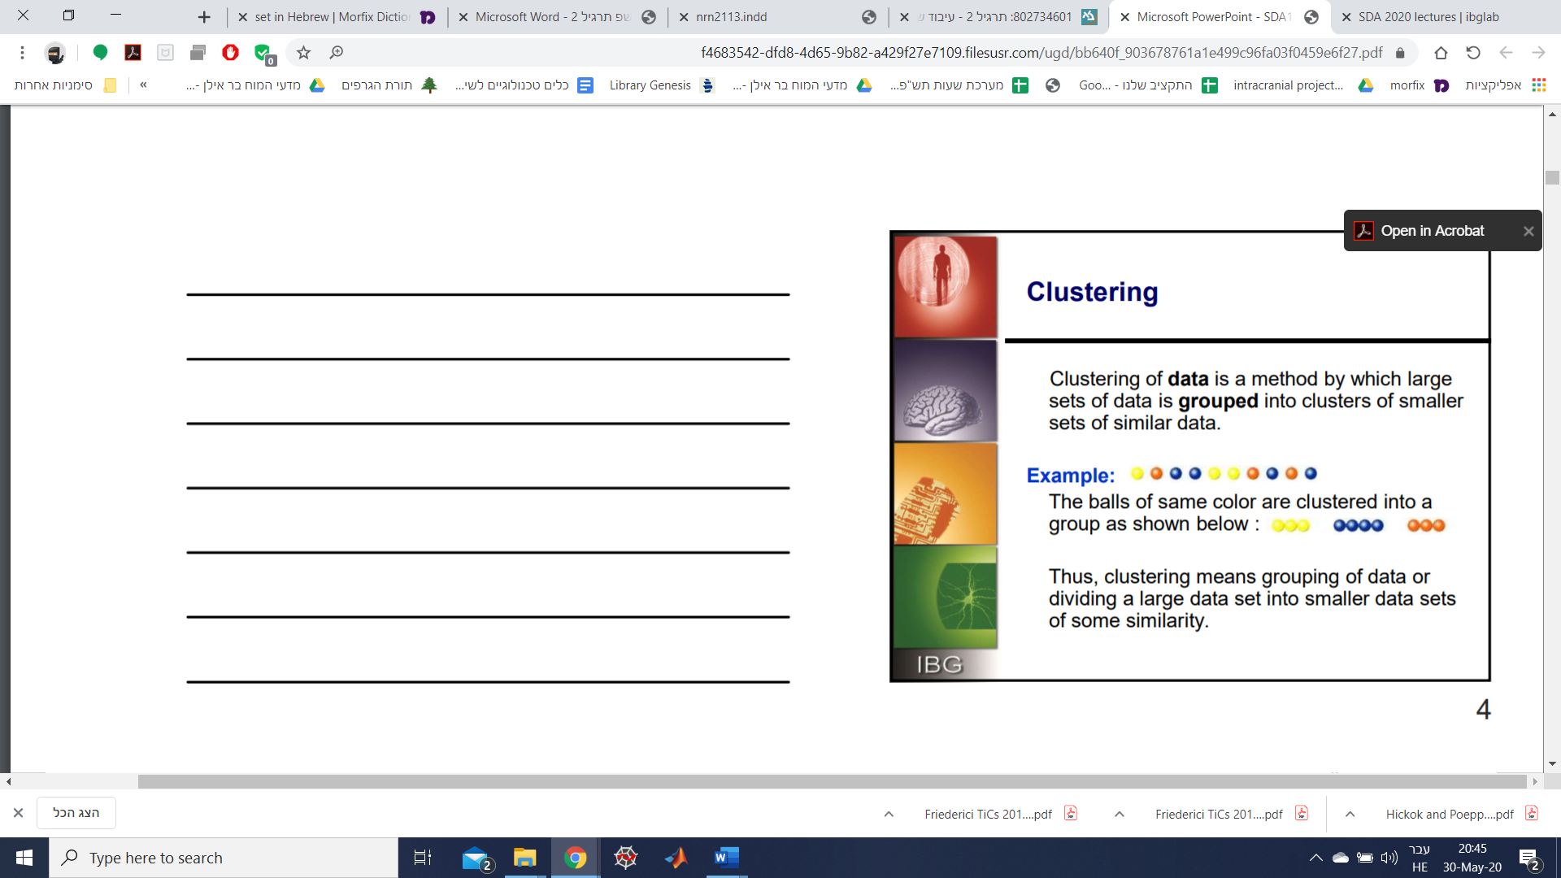
ניתן לקבץ את כל הכדורים בעלי הצבע הדומה באופן הבא:

לפיכך, תהליך קיבוץ מידע הוא תהליך של ארגון בקבוצות של מידע או חלוקה של קבוצת מידע גדולה לקבוצות קטנות יותר בעלות מידת דומות זו לזו.
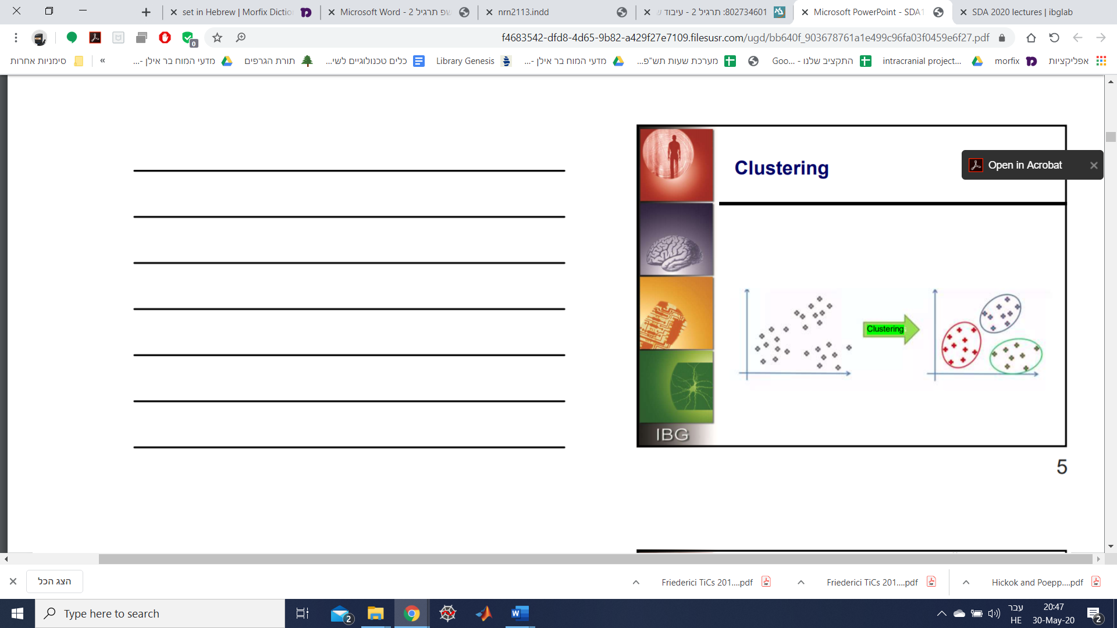
לדוגמא- spike sorting. בשורה העליונה לפנינו רישום חוץ תאי הכולל גם פוטנציאלי פעולה גדולים, גם קטנים וגם "רעש רקע" מסויים. אנחנו מאמינים כי פוטנציאלי הפעולה הגדולים נובעים מנוירון קרוב יחסית והקטנים מנוירון רחוק יותר.
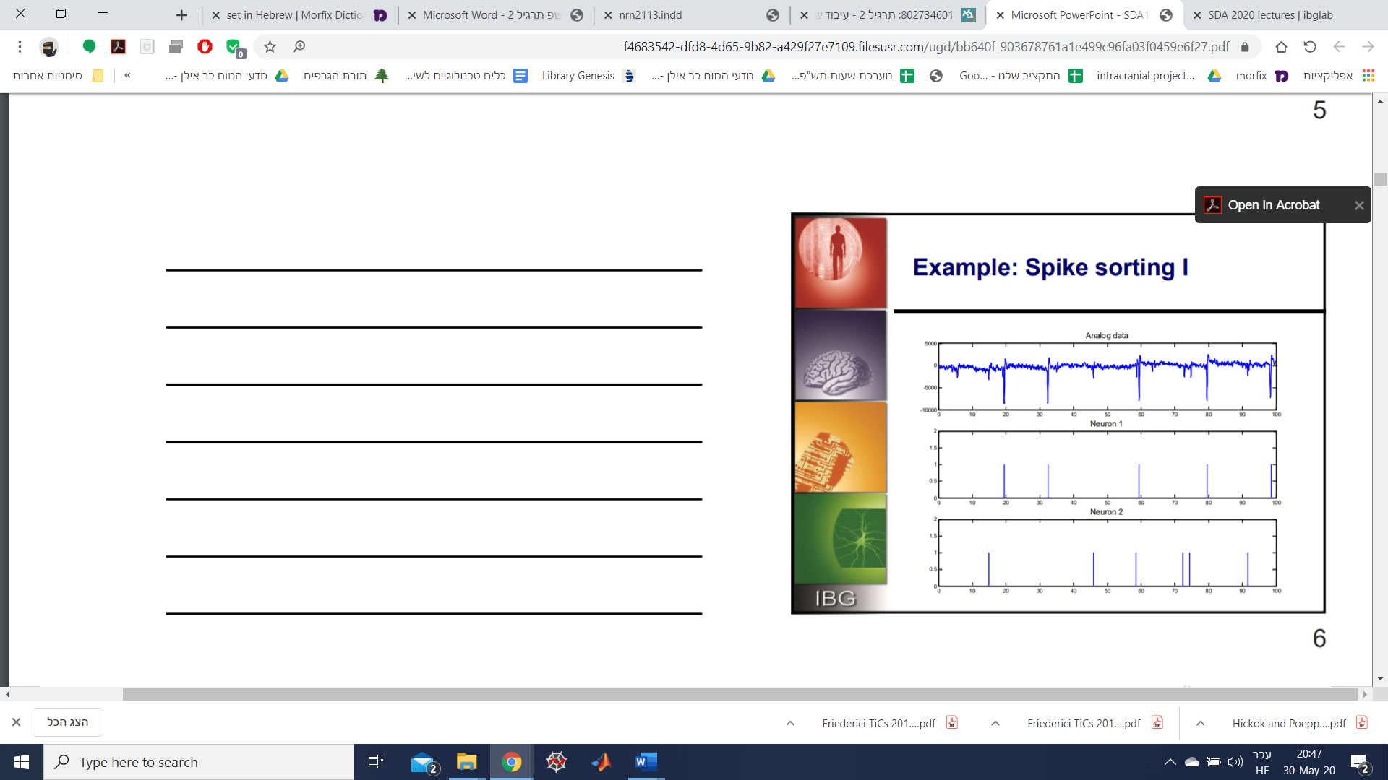

לכן מה שאפשר לעשות הוא להטיל את כלל המדידות ממרחב רב מימדי על מרחב דו מימדי וכך באמצעות PCA לקבל שני מקבצים. הפיזור סביב כל אחד מהמקבצים נראה כגאוסיאן דו-מימדי ואותן ניתן להוריד. הנושא שלנו בשיעור הוא אופן הקיבוץ של המקבצים השונים, והחלוקה למחלקות שונות.
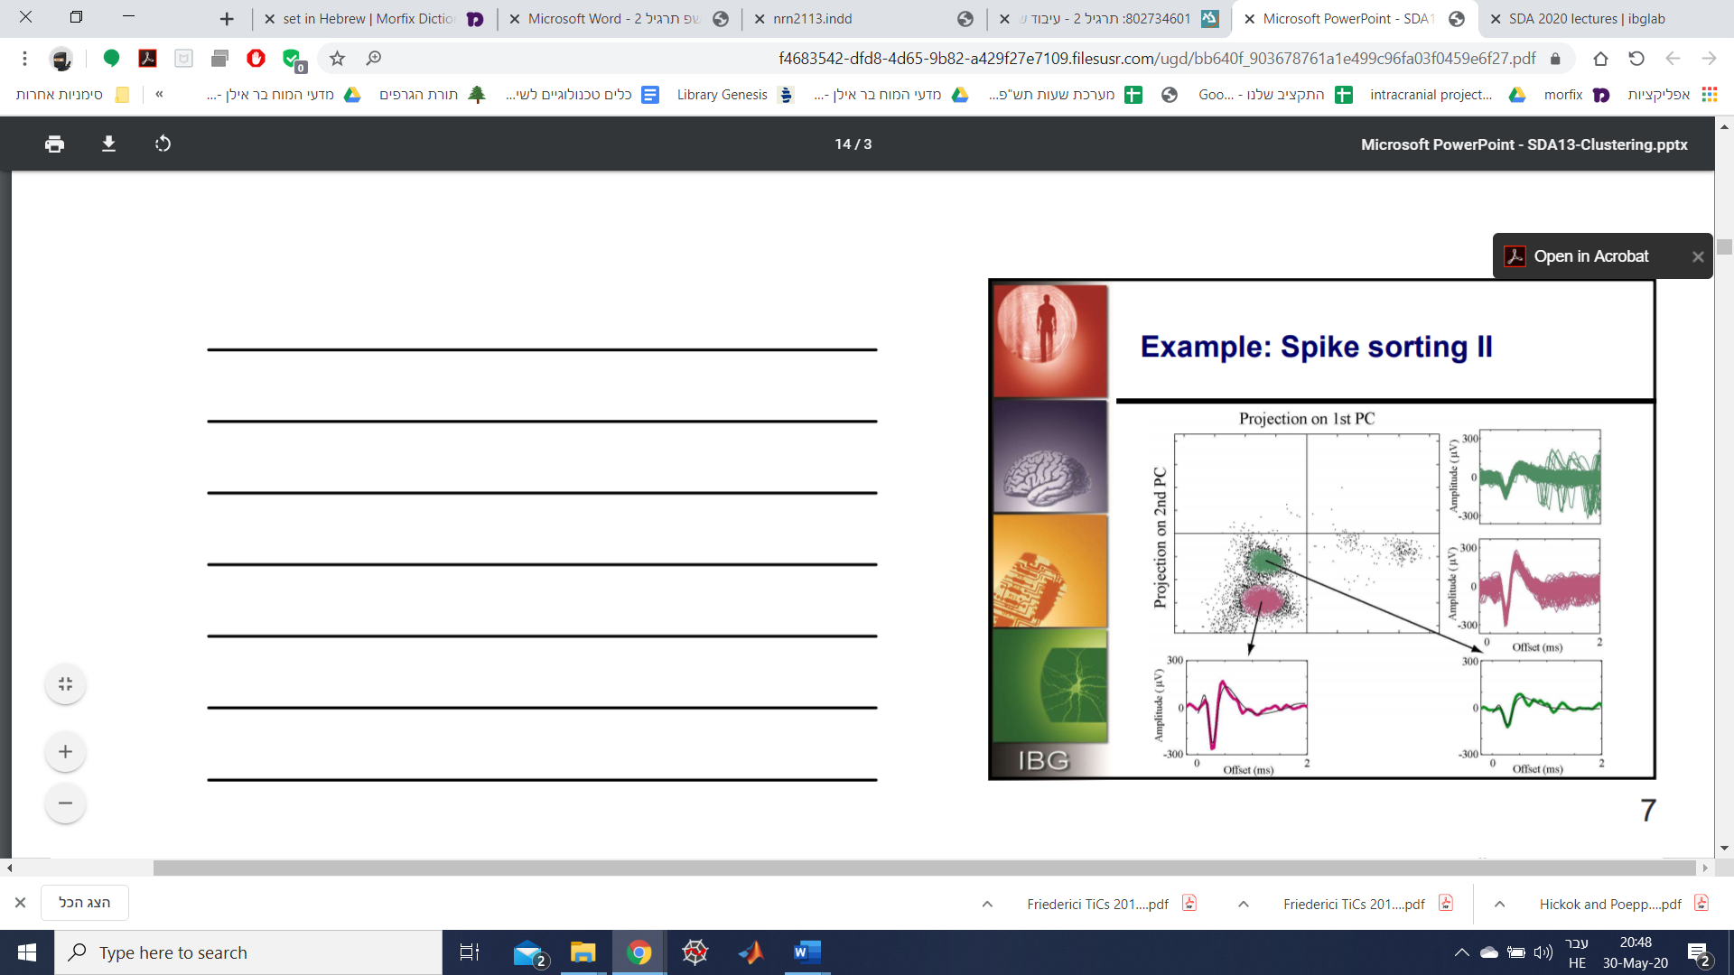

יש שתי גישות מרכזיות לחלוקה בין קבוצות שונות, האחת קלסיפיקציה והשנייה clustering. מה ההבדל ביניהן? קלסיפיקציה היא למידה מפוקחת, חלוקת הדוגמאות לפי קבוצות מתבצעת עפ"י קטגוריות שהוגדרו מראש, וצריך מידע עם תוויות (labeled) לצורך אימון. מראש אומרים לנו כמה סטים יש ומביאים דוגמאות לכל אחד, וכך "מלמדים" את המחלקות השונות. תחום רשתות הנוירונים, ובייחוד רשתות עמוקות מתעסק בכך רבות. לעומת זאת, clustering הוא למידה לא מפוקחת, החלוקה בה לקבוצות מתבצעת ללא כל קטגוריות שהוגדרו מראש וצריך אך ורק את כל המופעים (הדוגמאות השונות) ללא כל תוויות. יש כמובן סט של מצבי ביניים שהוא בין קלסיפיקציה ל-clustering ונקרא reinforcement learning, תחום שלם של מחקר נפרד.

אולם כדי לקבוע האם אלגוריתם clustering הוא טוב, יש מספר שיטות שבוחנות זאת. השיטה הנפוצה כיום היא שיטה המשתמש בשני קריטריונים מרכזיים:
- קריטריון פנימי- הדומות בתוך ה-cluster שנוצר היא גבוהה והדומות בין cluster שונים היא נמוכה. הקריטריון תלוי בייצוג ובדומות שהגיעה מתוך המדידה. ניתן להגדיר מרחקים מסוגים שונים שאפשר לקבוע על גבי הנקודות, וזה יביא לתוצאות שונות. יתר על כן ככל שנחלק ליותר קבוצות יהיו לנו מרחקים יותר קטנים.
- קריטריון חיצוני- איכות ה-clustering נמדדת ע"י היכולת שלו לגלות תבניות חבויות או סמויות בהשוואה ל"סטנדרט הזהב". כלומר ניתן להשוות בין תבנית ידועה לבין תוצאות ה-clustering וכך לקבוע האם הצליח או לא.

הגישה הפשוטה ביותר לביצוע clustering היא לבצע brute force, לבחון את כל המקבצים האפשריים, ולבחור את האחד שעבורו שני הקריטריונים הם הטובים ביותר. בהינתן $n$ נקודות שרוצים לבדוק עבורן $k$ מקבצים אפשריים, המספר של הקונפיגורציות האפשריות של מקבצים הוא $\frac{k^{n}}{k!}$. מנייה בעזרת brute force היא קשה מדי והיא מובילה לאלגוריתמים איטרטיביים של אופטימיזציה שכן היא תיקח המון זמן.

שיטות ל-clustering
שיטות היררכיות:
- Agglomerative (bottom-up)
- Division (top-down)
שיטות לחלוקת המרחב:
- K-means
- Mixture of Gaussians

שיטת K-means:
השיטה היא כמו רעיון של "הצרחה" בין נקודות שונות עד לשיפור המצב. אלגוריתם איטרטיבי ל-clustering המורכב משלושה שלבים. שלב האתחול- בוחרים $K$ מרכזי מקבצים באופן רנדומלי. מחלקים כל אחת מהנקודות מהמידע הכי קרוב למרכזים אלה, ומשנים את מרכזי המקבצים לממוצע של הנקודות שהובאו אליו. תנאי העצירה הוא אם אין צורך יותר בעדכון הממוצעים.
נתבונן בדוגמא להמחשה- בשלב הראשון של האתחול בוחרים 2 מרכזי מקבצים:
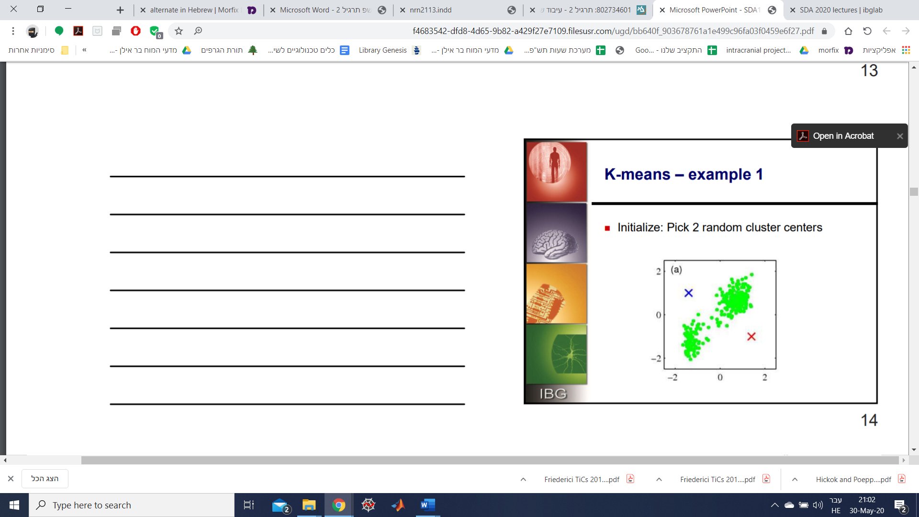
בשלב הבא מחלקים את הנקודות לפי קרבתן למרכזים:
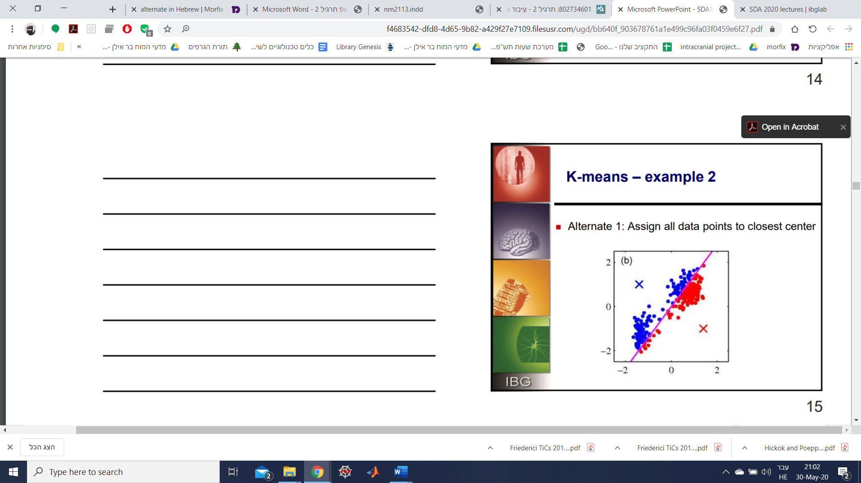
כעת משנים את מרכזי המקבצים לממוצע של הנקודות שחולקו:
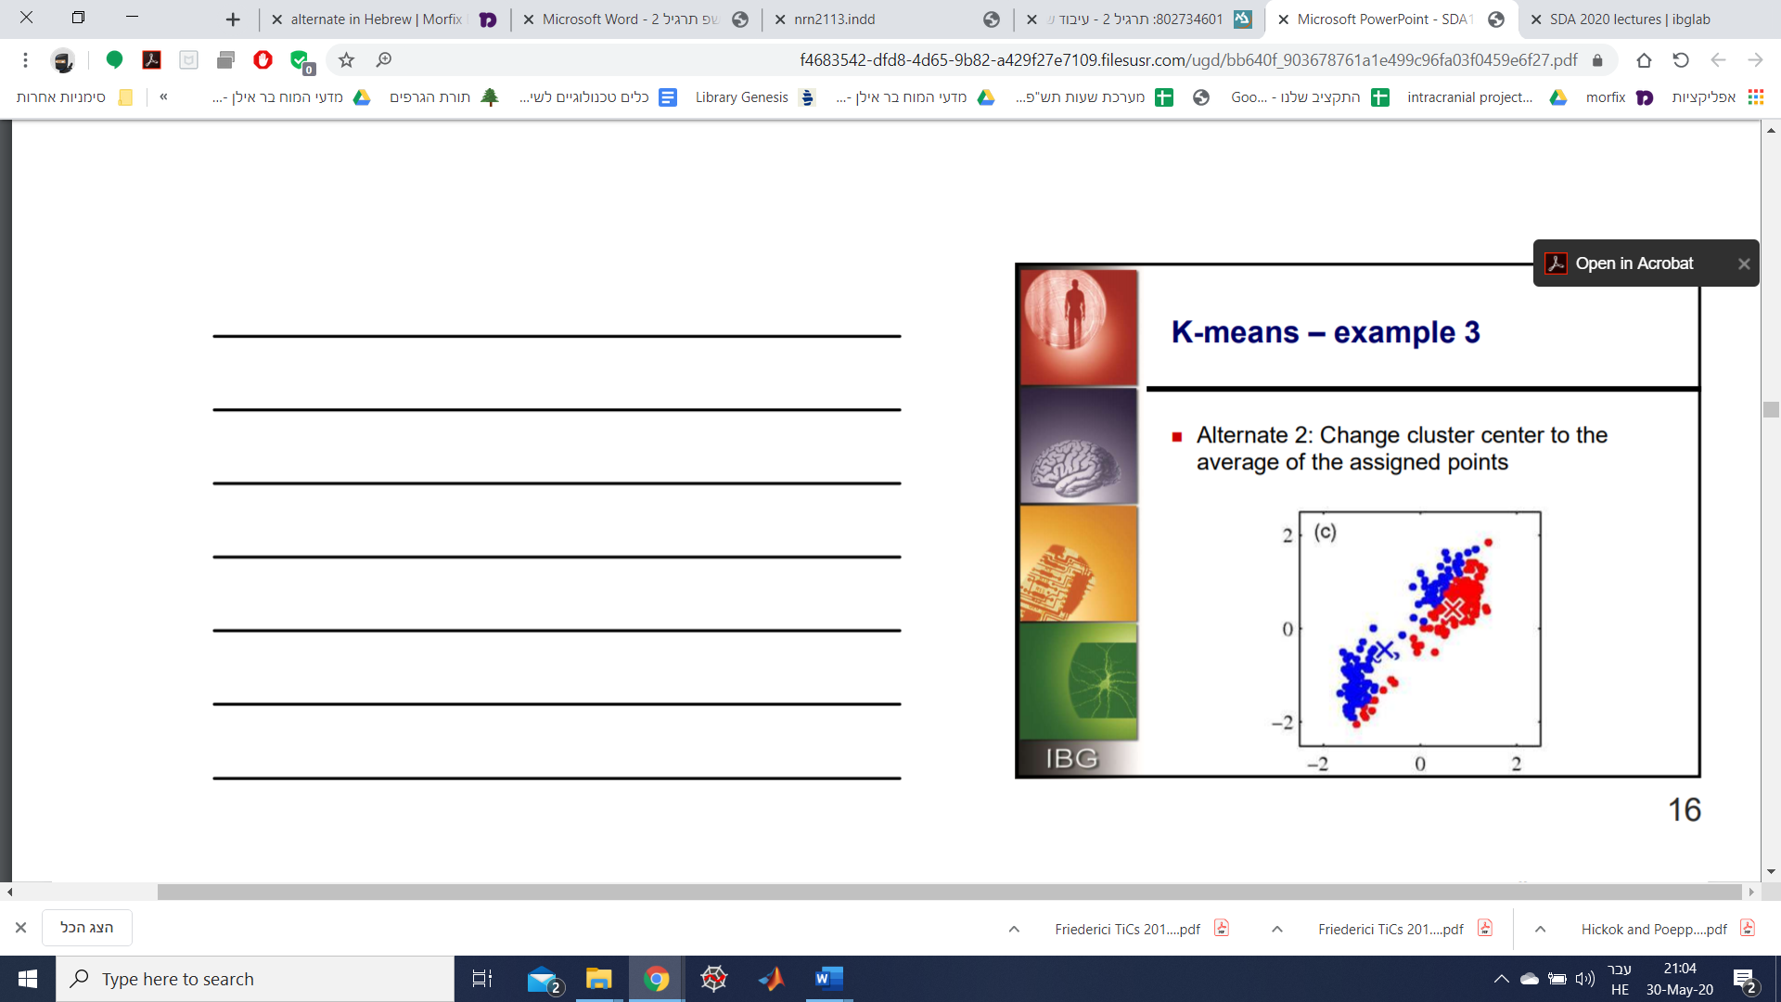
חוזרים על שני הצעדים האחרונים:
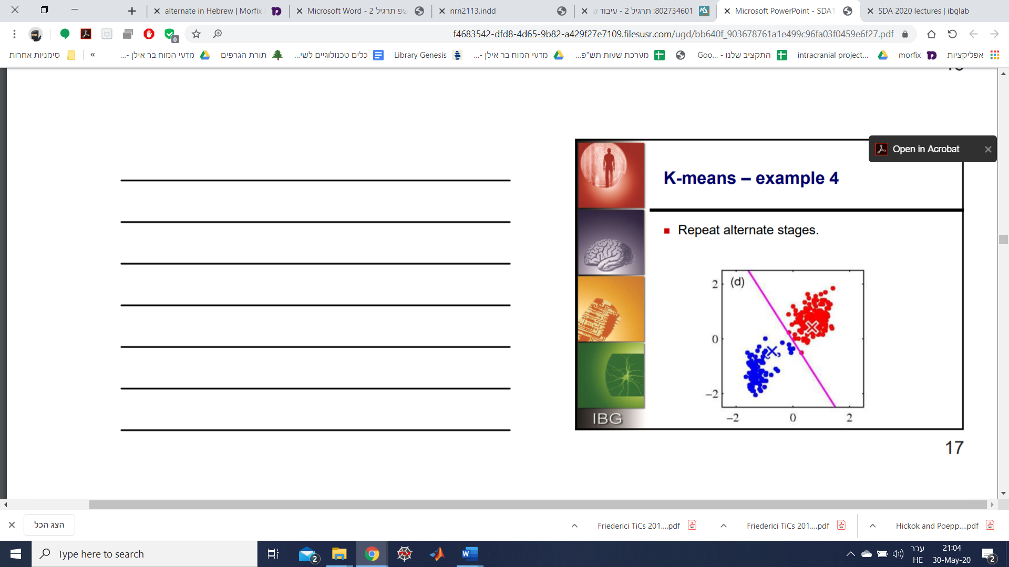
מסיימים כאשר אין יותר צורך לעדכן את המיקום הממוצע, ושיטת ה-K-means מבטיחה כי זה יקרה:
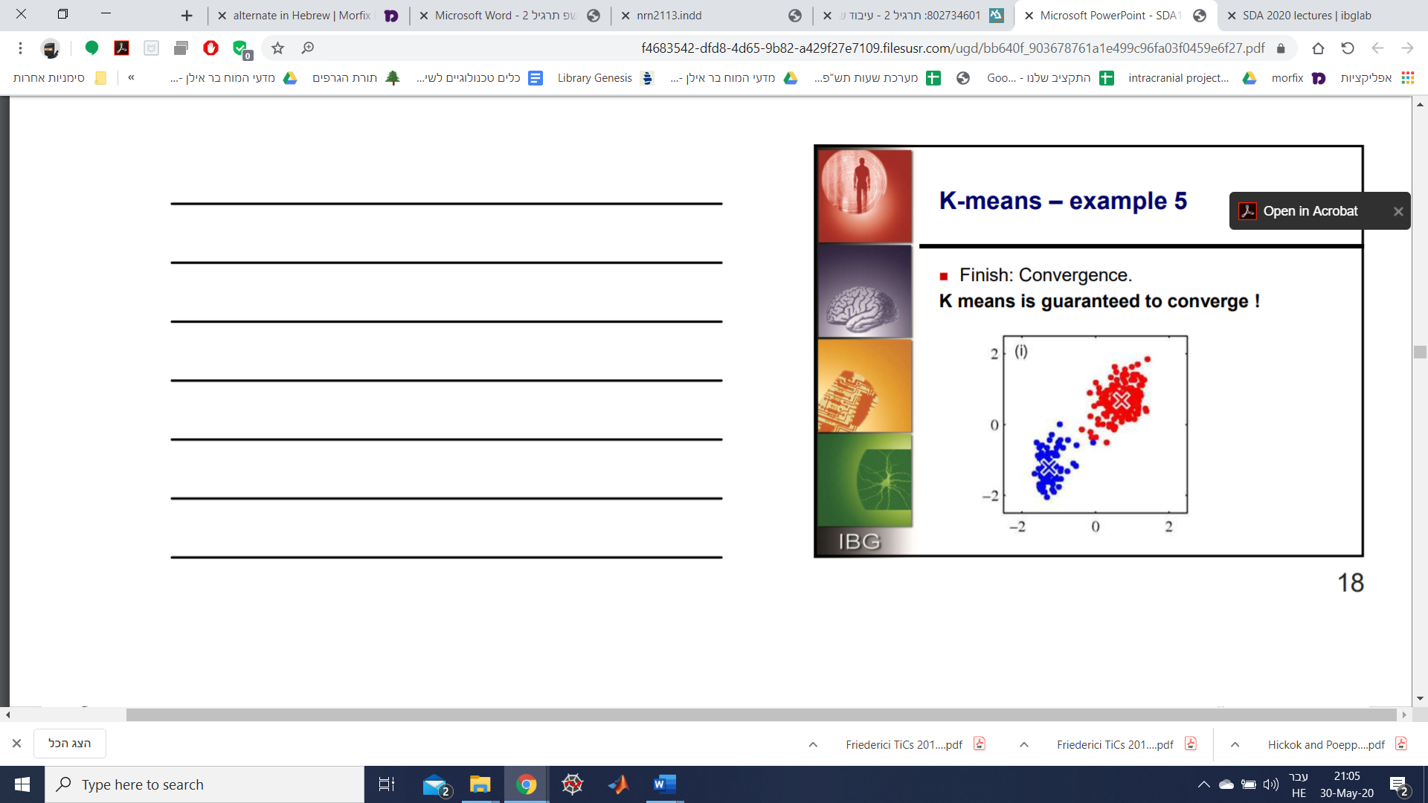
וכעת באופן יותר פורמלי:
- מתחילים בניחוש רנדומלי לגבי היכן נמצאים $K$ המרכזים של המקבצים $m_{1},…,m_{k}$.
- כעת חוזרים על שני הצעדים הבאים עד שמרכזי המקבצים מפסיקים להשתנות:
  - משייכים את הנקודות לפי מרכז המקבץ הקרוב ביותר כאשר $p\left(n,k\right)=1$ אם הנקודה $x^{(n)}$ קרובה יותר ל-$m_{k}$ מאשר לכל מרכז אחר $m_{j≠k}$.
  - מזיזים כל מרכז מקבץ לממוצע של כל הנקודות ששויכו אליו:
$$m_{k}=\frac{Vector sum of all points assigned to cluster k}{Count of all points assigned to cluster k}=\frac{\sum_{n}{p\left(n,k\right)⋅x^{(n)}}}{\sum_{j}{p(j,k)}}$$
$$m_{k}=\sum_{n}{w(n,k)}⋅x^{\left(n\right)} w\left(n,k\right)≡\frac{p(n,k)}{\sum_{j}{p(j,k)}}$$
המטרה שלנו היא למצוא את-
$$\min_{μ}{\min_{c}{\sum_{i=1}^{k}{\sum_{x∈C_{i}}{{\left|x-μ_{i}\right|}^{2}}}}}$$
בשלב הראשון אנחנו מתקנים את $μ$ ולכן עושים אופטימיזציה של $C$:
$$\min_{μ}{\min_{c}{\sum_{i=1}^{k}{\sum_{x∈C_{i}}{{\left|x-μ_{i}\right|}^{2}}}}}=\min_{c}{\sum_{i}^{n}{{\left|x_{i}-μ_{x_{i}}\right|}^{2}}}$$
ומיד לאחר מכן מתקנים את $C$ ועושים אופטימיזציה של $μ$:
$$\min_{μ}{\sum_{i=1}^{k}{\sum_{x∈C_{i}}{{\left|x-μ_{i}\right|}^{2}}}}$$
אם ניקח נגזרת חלקית לפי $μ_{i}$ ונשווה אותה לאפס נקבל:
$$μ_{i}=\frac{1}{|C_{i}|}\sum_{x∈C_{i}}{x}$$
שיטת K-means נוקטת בגישת אופטימיזציה שונה שבה כל צעד מבטיח כי נתקרב למטרה, לפיכך מבטיח כי תהיה התכנסות.
שיטת K-means יכולה להיתפש כאלגוריתם היוריסטי, והוא אכן כזה ותלוי במידה רבה על מיקום המרכזים ההתחלתי. כמו כן ההתכנסות שלו עלולה להביא לאופטימום לוקאלי ולאו דווקא לאופטימום גלובלי. כלומר הפעלה שונה של האלגוריתם עם נקודות התחלה שונות תביא לתוצאות שונות. לדוגמא בדוגמא הבאה בוחרים שלושה צנטרואידים (נקודות התחלה) באופנים שונים וזה יביא להבדלים שונים בתוצאות. נתכנס למינימום לוקאלי בצורה שונה:
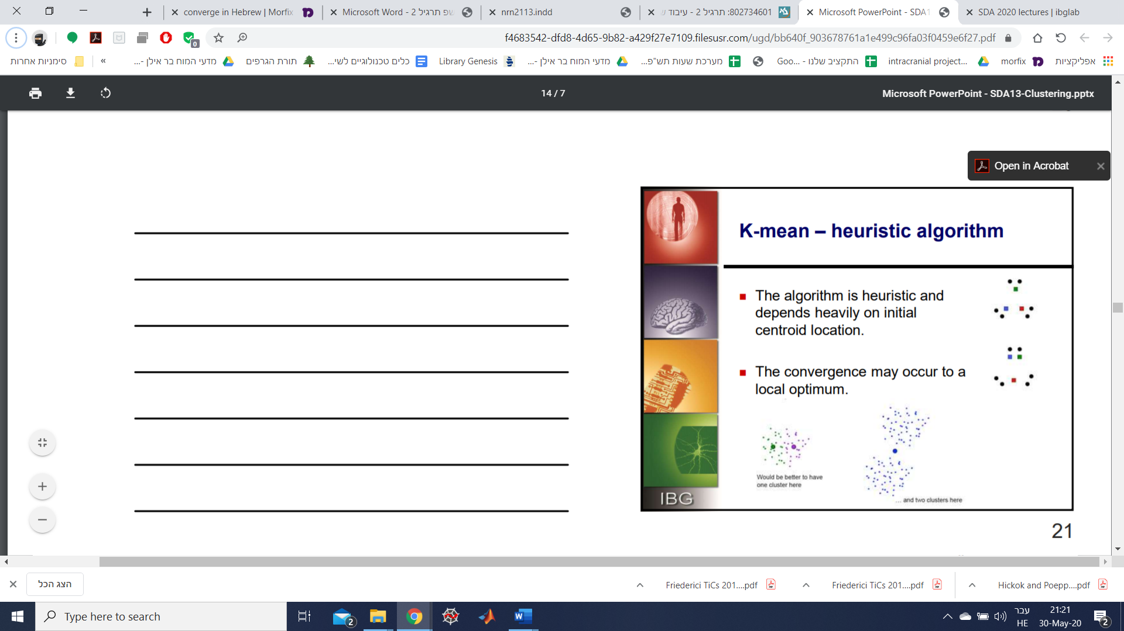

שיטה נפוצה להתמודד עם זה היא להריץ בצורה רנדומלית הרבה פעמים צנטרואידים שונים ולקבל מגוון תוצאות. יכולות גם להתקבל תוצאות שבהן מתקבל מרכז של מקבץ שהוא מאחד שני מקבצים שונים (הדוגמא מימין) או הפרדה מיותרת של שני מקבצים. לא תמיד אפשר "לראות" זאת כיוון שאנחנו יכולים לעבוד במימדים גבוהים יותר משניים.

התוצאה של תהליך הקיבוץ תלויה במידה רבה במרחקים, ולצורך כך אנחנו יכולים להגדיר מספר סוגים של מרחקים. לרוב משתמשים במרחק אוקלידי (נורמת $L_{2}$):
$$L_{2}\left(\overline{x},{\overline{x}}^{'}\right)=\sum_{i=1}^{m}{{\left(x_{i}-x_{i}^{'}\right)}^{2}}$$
נורמת $L_{1}$:
$$L_{2}\left(\overline{x},{\overline{x}}^{'}\right)=\sum_{i=1}^{m}{|x_{i}-x_{i}^{'}|}$$

לשיטת ה-K-means יש מספר יתרונות- ביניהם היעילות שלה שהיא מסדר $O(tkn)$, כאשר $n$ מספר האובייקטים לסידור, $k$ מספר המקבצים ו-$t$ מספר האיטרציות כאשר מתקיים $k,t≪n$. כמו כן היא לרוב מסתיימת באופטימום כלשהו, לכל הפחות לוקאלי.
אולם לשיטה יש גם חולשות, אחת מהן היא שהיא מוגדרת רק כאשר ניתן להגדיר ממוצע, אך לא בהכרח אם צריך חלוקה קטגוריות של המידע. כמו כן צריך להגדיר מראש את $k$, מספר המקבצים, והיא מתקשה להתמודד עם מידע הכולל רעשים וחריגות. נוסף על כך, היא לא מתאימה לגילוי של מקבצים שאינם בעלי צורות קמורות על בסיס ההגדרה האוקלידית לפיה צורה קמורה היא צורה שמכילה את כל הקווים בין כל זוג של הנקודות שלה.
לשיטה של K-means לרוב קוראים הגישה הקשיחה של K-means. אלגוריתם שאפשר להשתמש בו בנוסף הוא K-means רך (עצלן). האלגוריתם הזה חותר כנגד ההנחה שבתהליך הקיבוץ כל מופע יכול להשתייך למקבץ אחד לכל היותר. יתרון נוסף שלו הוא שנקודות רחוקות מהמרכז ישפיעו פחות (ממוצע משוקלל) ולכן ייתכן שההתכנסות תהיה מהירה יותר. הנחה זו לא מאפשרת לשמור על מימד של חוסר וודאות לגבי השייכות למקבץ כלשהו עבור מופע שיכול להשתייך ליותר ממקבץ אחד. אלגוריתם קיבוץ רך מתייחס להסתברויות השייכות של מופע אחד למספר מקבצים שונים, כאשר לכל מופע משייכים התפלגות הסתברות בין סדרת הסטים של הקטגוריות שהתגלו (ההסתברויות של כל הקטגוריות חייבות להשתוות ל-1). מצד שני הסיבוכיות שלנו עולה ל-$O(tkn^{2})$ שזה ייצור המון מידע שאיתו צריך להתמודד, אך עם זה אפשר להתמודד באמצעות לקבוע thresholding שרק לנקודות הללו נוכל להתייחס. Soft clustering הוא שיטה מאוד נפוצה כיום לשימוש, כל איטרציה לוקחת יותר זמן אבל האיטרציות מתכנסות במצטבר יותר מהר.
איך בוחרים כמה $k$ צנטרואידים יש? יש מספר רב של דרכים להחליט מהו ה-$k$. השיטה הנפוצה ביותר נקראת שיטת ה"ברך" שבה מחשבים $k-means$ עם מספר רב של $k$ ומחשבים את הירידה בשגיאה (שיטת הריבועים המינימלית). מקבלים גרף שיורד ומוצאים היכן הירידה מתחילה להיות פחות משמעותית, זוהי נקודת ה"מרפק" שבה קובעים את מספר הקלאסטרים. יש שיטה "אחות" שבה מוסיפים "עונש" על מרחק ובודקים את העונש, מקבלים מעבר בין ירידה של פונקציה כללית לירידה לינארית. גם שם ניתן לחשב את המינימום של החיבור ביניהם ולקבוע אותו בתור ה-k.
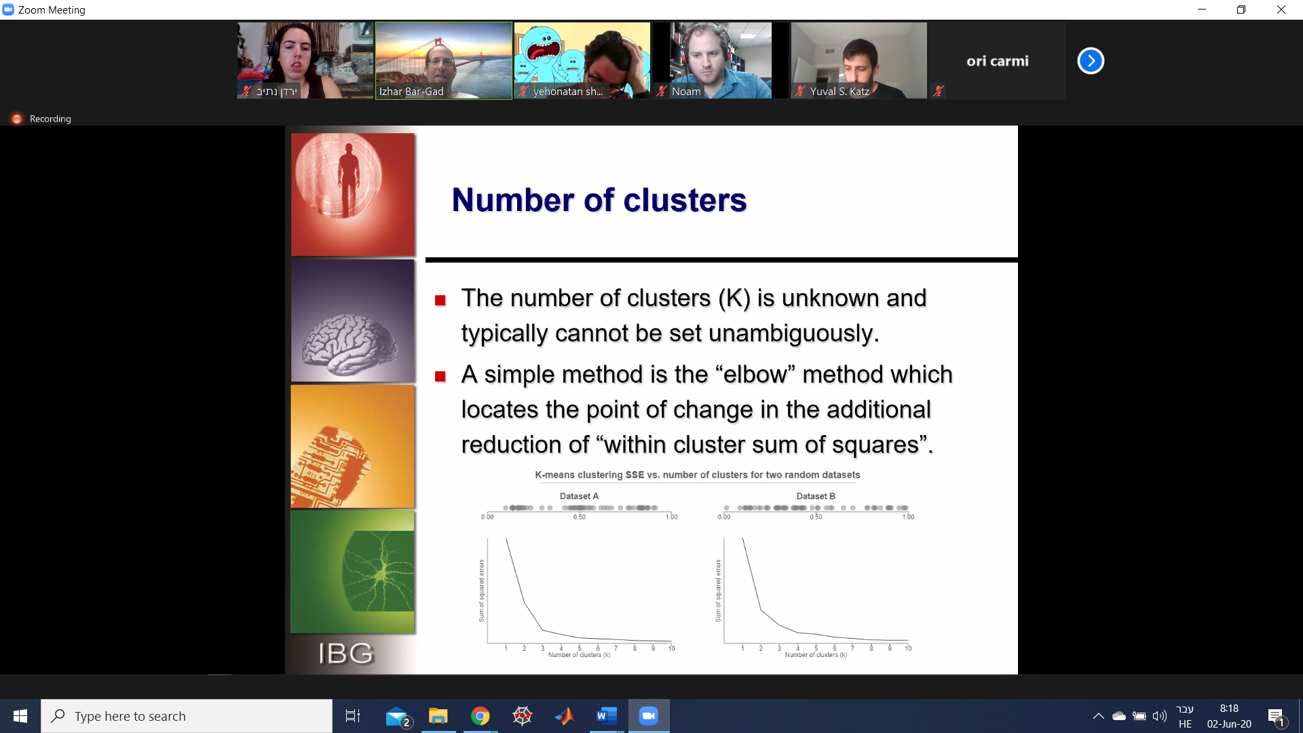
שיטה נוספת היא שיטת הסילואט (Silhouette) שבה מסתכלים על שני פרמטרים- כמה נקודות בתוך אותו מקבץ דומות (cohesion) וכמה רחוקים ממקבצים אחרים (separation). כל אחד מהקריטריונים הללו ממודל מתמטית וכך מוצאים את המקסימום שלה.
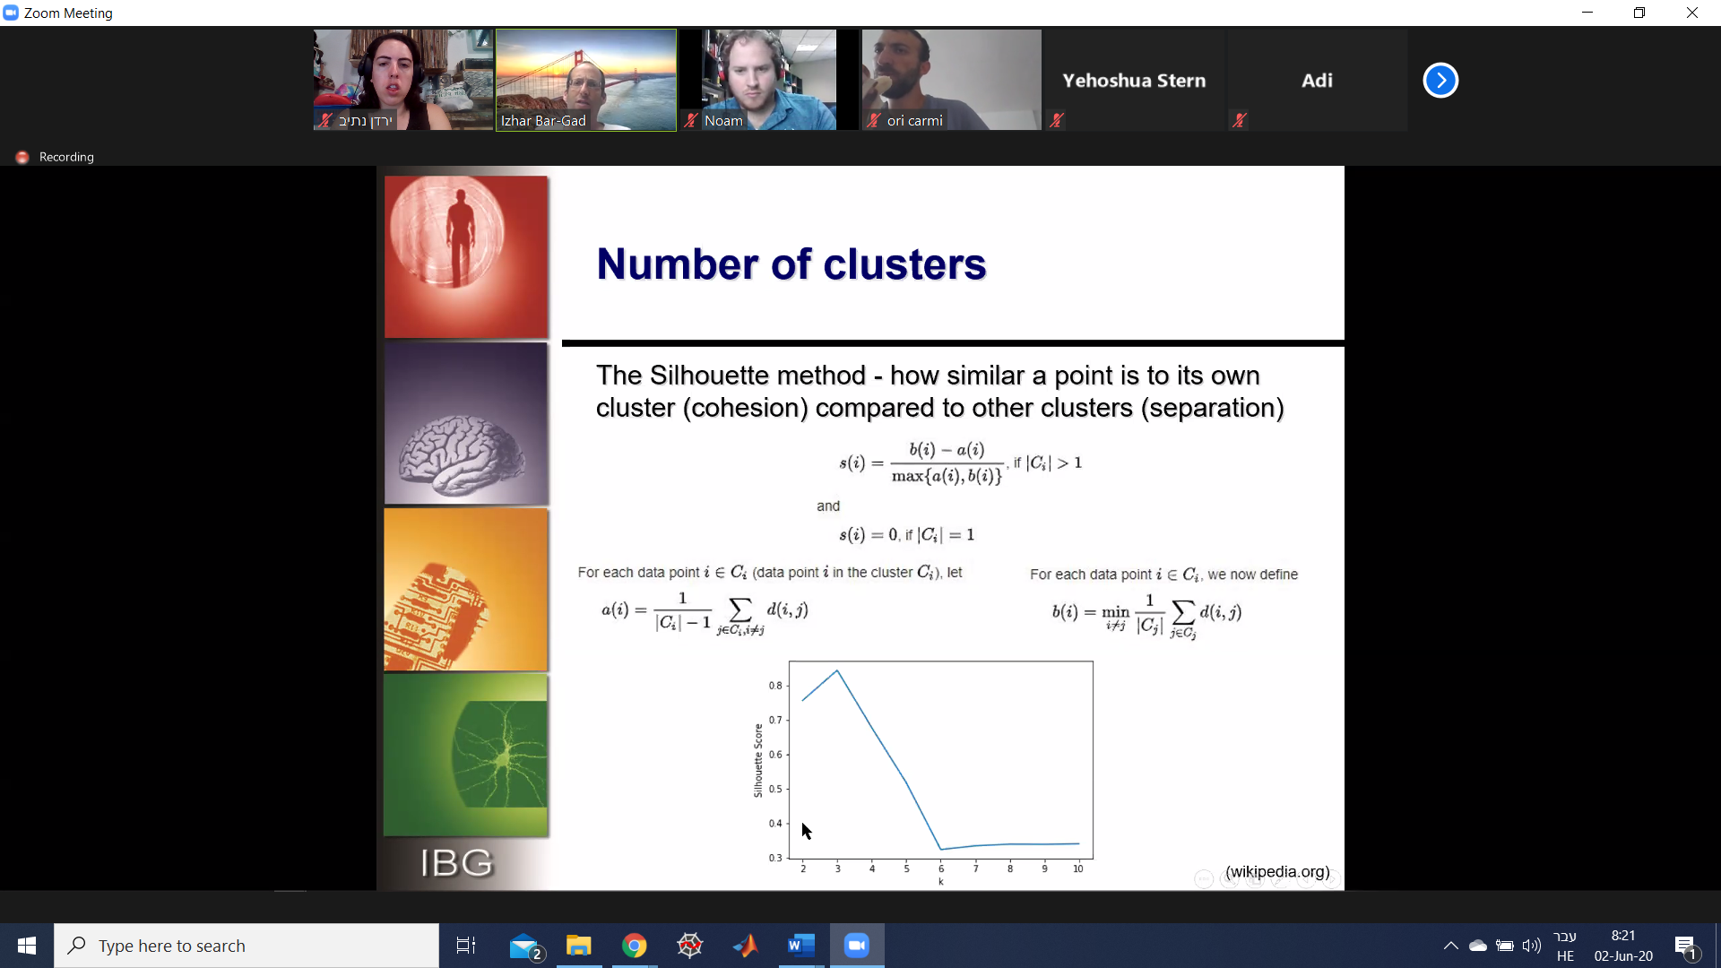

Expectation Maximization
זהו אלגוריתם מוצלח יותר המכונה גם Mixture of Gaussians clustering. כאשר הוקטורים של המידע מקובצים, מתאים יותר להתאים את ההתפלגות שלהם למספר שיאים. ניתן למשל להסתמך על התפלגות שהיא שילוב של מספר גאוסיאנים:
$$p\left(x;m_{1-K},V_{1-K}\right)=\frac{1}{K}\sum_{k}{g_{k}(x;m_{k},V_{k})}$$
כאשר $g_{k}$ הן התפלגויות גאוסיאניות בעלות ממוצעים ופונקציות Cov של $m_{k},V_{k}$. איך אנחנו מתאימים את ההתפלגות שהיא הסכום שלהן לוקטורים מתוך המידע $x^{(1)},…,x^{(n)}$? אם אנחנו יודעים איזה גאוסיאן אחראי על כל וקטור מידע, אנחנו יכולים לחשב את הממוצע וה-covariance בנפרד לכל גאוסיאן- מהוקטורים שהוא אחראי עליהם. כך אפשר לגשת לאלגוריתם ה-EM האיטרטיבי הבא שמבצע איטרציה על שני צעדים עד להתכנסות:
- צעד ה-Expectation: מחשבים את $P\left(x_{i} | E\left(g\right)\right)$ לכל מופע בהינתן המודל הנוכחי, ובאופן הסתברותי עושים תיוג מחדש של הדוגמאות על בסיס הערכות ההסתברות הפוסטריוריות.
- צעד המקסימיזציה: מעריכים מחדש את הפרמטרים של המודל מתוך המידע ההסתברותי שתוייג מחדש.
ניתן לנסח זאת באופן יותר פורמלי ע"י:
- חישוב ההסתברות $p(n,k)$ שהנקודה $n$ הגיע מגאוסיאן $k$ והמשקלים המנורמלים $w(n,k)$ שמסתכמים ל-1 עבור כל גאוסיאן:
$$p\left(n,k\right)=\frac{g_{k}\left(x^{\left(n\right)}\right)}{\sum_{j}{g_{j}\left(x^{\left(n\right)}\right)}} w\left(n,k\right)=\frac{p\left(n,k\right)}{\sum_{j}{p(j,k)}}$$
- חישוב מחדש של הממוצע והשונות המשותפת של נקודות המידע שהגאוסיאן $k$ אחראי עליהן תוך שימוש ב-$w(n,k)$ בתור המשקלים:
$$m_{k}=\sum_{n}{w(n,k)}x^{(n)} V_{k}=\sum_{n}{w\left(n,k\right)}\left(x^{\left(n\right)}-m_{k}\right){\left(x^{\left(n\right)}-m_{k}\right)}^{T}$$
- חוזרים על תהליך זה עד ש-$m,V$ לא משתנים יותר.
השיטה היא מאוד דומה ל-k-means ומתחילה באופן יחסית שרירותי/רנדומלי (גם על כך יש ספרות נפרדת איך להתחיל), אבל בכל פעם מעדכנים את הפרמטרים של הגאוסיאן הרב-מימדיים כך שהם יתאימו יותר ויותר לנתונים. צורות האליפסואיד לרוב משמשות אותנו להנחות על הקשר בין נקודות המידע השונות- התפזרות על הצירים.
דוגמאות:
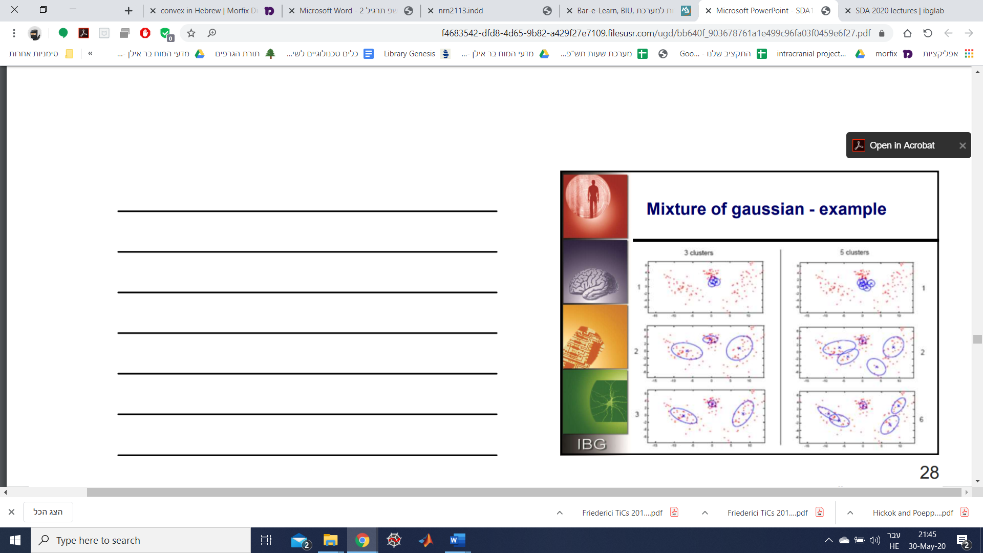
השוואה בין שני האלגוריתמים:
בשני המקרים אנחנו מחשבים את הגודל $p(n,k)$ שאומר לנו כמה הנקודה $n$ מתאימה למקבץ $k$, ואנחנו מחשבים בכל פעם את המשקלים המנורמלים.
$$w\left(n,k\right)=\frac{p\left(n,k\right)}{\sum_{j}{p(j,k)}}$$
כאשר אנחנו מחשבים מחדש את נקודות המקבץ לפי המשקל של חישוב מרכז המסה:
$$m_{k}=\sum_{n}{w\left(n,k\right)x^{(n)}}$$
יש שני הבדלים:
- בשיטת ה-K-means התאמה של $p$ פירושה ערך של 1 או 0, כתלות במהו המקבץ הקרוב ביותר. ב-EM, הערכים של $p$ יכולים לנוע באופן רציף בין 0 ל-1, ולהיות מתאימים להסתברויות שונות.
- ב-EM אנחנו גם מחשבים מחדש את מטריצת השונות המשותפת, שבתורה משפיעה על איך אנחנו מחליטים להתאים את הנקודות למקבצים שונים. בשיטת K-means, החישוב תמיד מתבצע באותה דרך, תוך התאמה להנחה של מקבצים קמורים.
אולם, חלק מהמגבלות משותפות לשתי השיטות- הנחות על התנהגות נורמלית, הנחות לגבי מספר המקבצים הרלוונטיים. התוצאות של שתי השיטות דומות כאשר המקבצים מופרדים היטב וכמעט מעגליים:
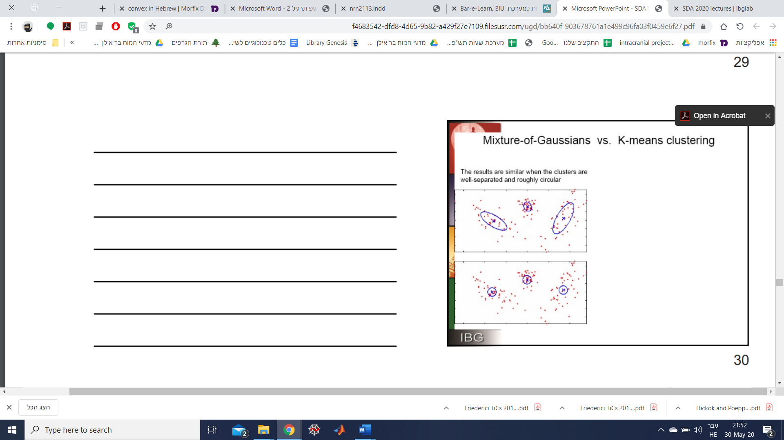
אבל לבעיות מורכבות יותר שיטת K-means יכולה לעשות חלוקות שגויות יותר בקלות:
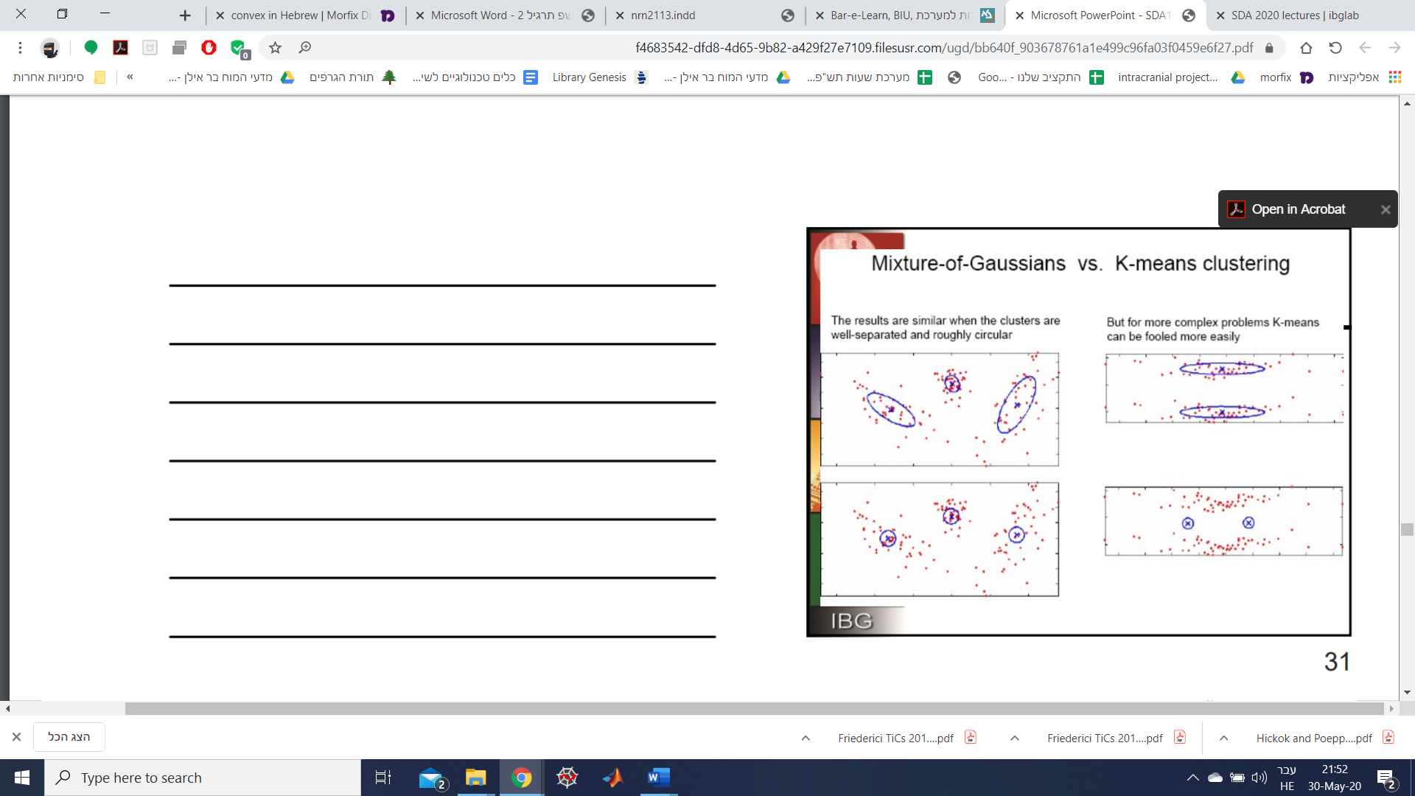
לשתי השיטות יש הרבה מאוד הרחבות שמנסות לשפר את הצורה לביצוע ה-clustering, כל אחת נוגעת בהרחבה עדינה אחרת. השיטות הללו הן השיטות הנפוצות ביותר, במיוחד בתחום מדעי המוח.

Agglomerative Clustering
גישת bottom-up לקיבוץ היררכי, תוך הנחה שנקודות קרובות ישתייכו למקבץ משותף ע"י בנייה איטרטיבית של מקבצים הולכים ועולים. האלגוריתם בנוי בצורה הבאה:
- אתחול: כל מופע שייך לענן שלו.
- האיטרציה היא בשני צעדים:
  - בוחרים את שני המקבצים הקרובים ביותר
  - מאחדים את כולם למקבץ אחד
- עוצרים כאשר יש רק מקבץ אחד
אלגוריתם זה יוצר משפחה של תהליכי קיבוץ המיוצגים ע"י דנדוגרמה (עץ החיבורים שלנו). לדוגמא אפשר באמצעות הדנדוגרמה לעקוב אחר תהליכי האיחוד:
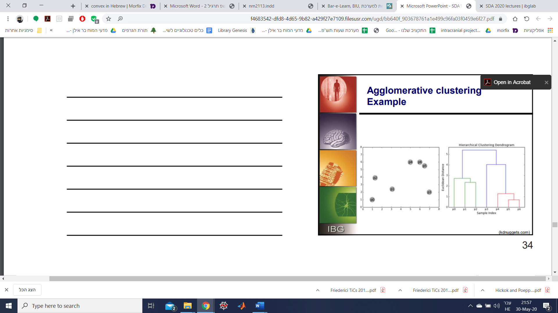
הנקודה שבה נחליט לחתוך תקבע את מספר המקבצים שיהיו לנו. תמיד נחשב את הדנדוגרמה המלאה ורק אז נקבע את ה-threshold וביחס אליו נמצא מהי החלוקה הרלוונטית:
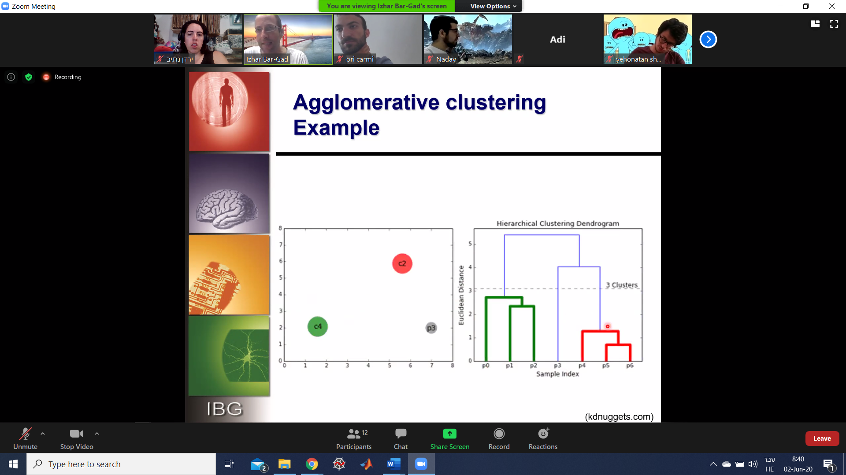
הדגמה נוספת המציגה דנדוגרמה בצורה שונה:
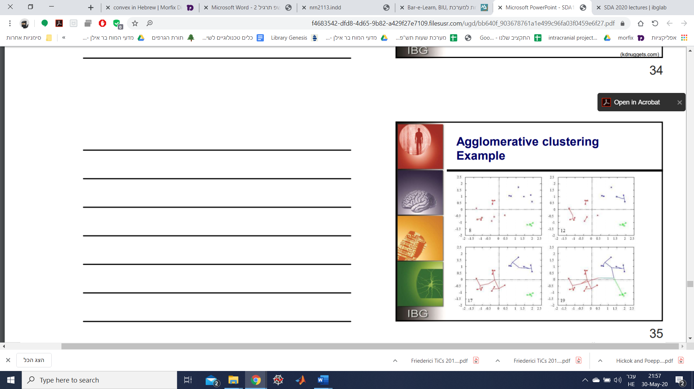

דוגמא להמרה ממידע עם דפוס קיבוץ ומרחקים מסויימים לייצוג בדנדוגרמה:
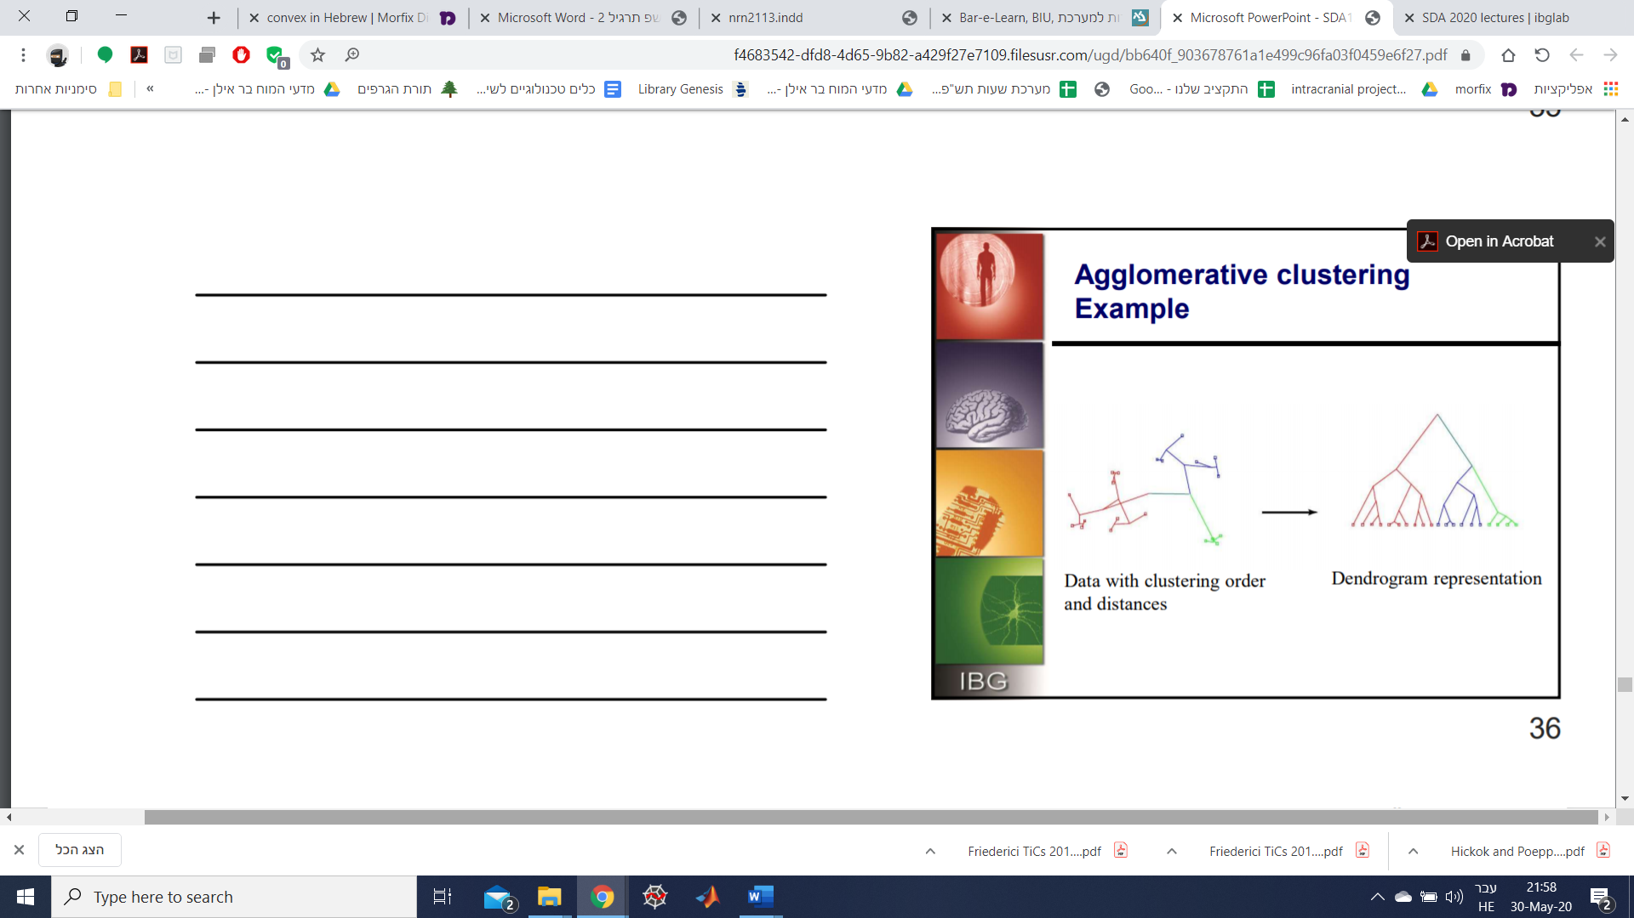
האלגוריתם של Agglomerative clustering מעלה מספר שאלות לגבי מרחקים- הראשונה היא איך להגדיר את "הקרוב ביותר" כשמדובר על מקבץ עם מספר מופעים. ניתן להתייחס לזוג הקרוב ביותר (single-link clustering), לזוג הרחוק ביותר (complete-link clustering) או האפשרות השלישית היא ממוצע של כל הזוגות. בחירות שונות יוצרות התנהגויות שונות של תהליכי קיבוץ. זוג קרוב נותנת עדיפות למקבצים גדולים וזוג רחוק נותן עדיפות למקבצים קטנים. דוגמא:
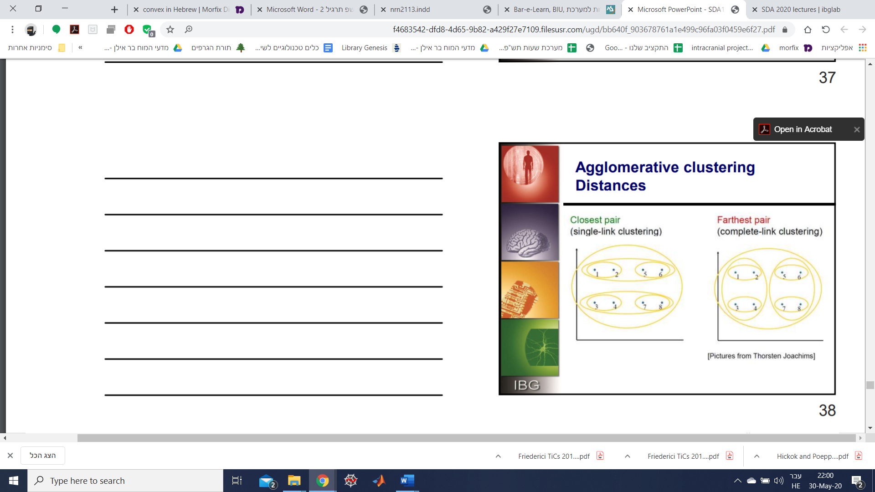
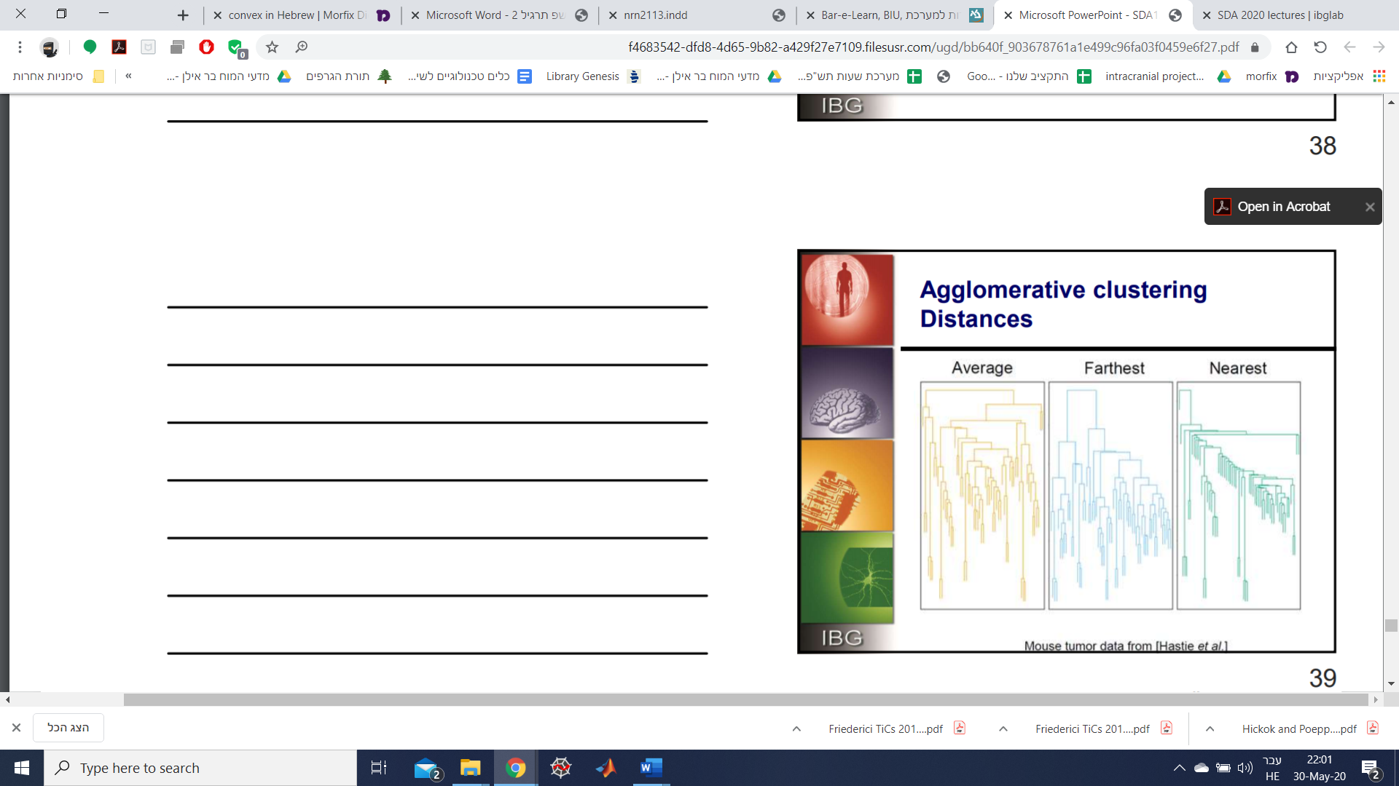
כמו כן עולות שאלות לגבי האלגוריתם- אמנם המערכת תמיד מתכנסת, אך לא תמיד תתכנס לאופטימום גלובלי. לא תמיד ברור איך מפרשים את התוצאות השונות של ההיררכיות, וכל חיתוך, במיוחד ברמות הגבוהות, ייתן תוצאות שונות. זו בדיוק השאלה האם הוא תמיד יצליח למצוא תבניות אמיתיות במידע. יתר על כן, אלגוריתם זה לא מציע כמה מקבצים כדאי לבחור, והבעיה הנוספת שלו הוא שהוא עלול להיות מאוד לא יעיל (אם למשל יש מיליון נקודות צריך מטריצה של מיליון בריבוע כדי לייצג את כל המקבצים האפשריים בהתחלה).
דוגמא מ-gene expression, מטריצות קורלציה. ב-k-means אפשר לראות שהסדר חד וברור בחלוקה למקבצים (8 מקבצים), בעוד שבצורה ההיררכית מתקבלת חלוקה פחות חד משמעית:
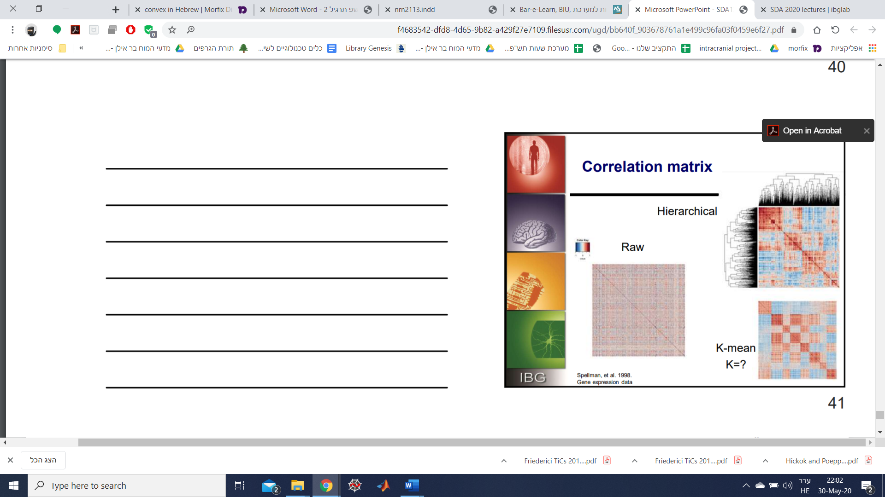

DBSCAN
שיטה המסתכלת על צפיפות של נקודות, (density based spatial clustering of applications with noise) והיא פותחה בשנת 1996. הייחודיות של השיטה הזו היא שהיא מטפלת ברעש ויכולה להתמודד עם צורות שרירותיות של מידע. היא מאגדת יחד נקודות עם צפיפות גבוהה ואת הנקודות שבהן יש צפיפות נמוכה מגדירה כרעש. לשיטה זו יש שני פרמטרים מרכזיים- $ϵ$- רדיוס השכנות בתוך כדורים ו-$minPoints$- מספר הנקודות המינימלי שצריך להיות באותה סביבה. כך ההגדרות הללו מציעות מעצם הגדרתן את הצפיפות.
איזור, "שכונה", הוא כדור שמכונה $N_{ϵ}$, ובו יש נקודת ליבה (core point), שבה יש לכל הפחות minPoints ב-$N_{ϵ}$ שסביבה. ה-DDR, Direct Density Reachable היא נקודה שמקושרת ישירות לנקודת הליבה, כלומר $q∈N_{ϵ}$. יש גם נקודות $DR$, שהיא Density Reachable, כך שאם שרשרת נקודות DDR המקשרות שתי נקודות אלה. נוסף על כך יש נקודות גבול, שהן נקודות שהן DDR, אך אינן נקודות ליבה. הרעש הוא כל הנקודות שלא שייכות לשום $N_{ϵ}$.
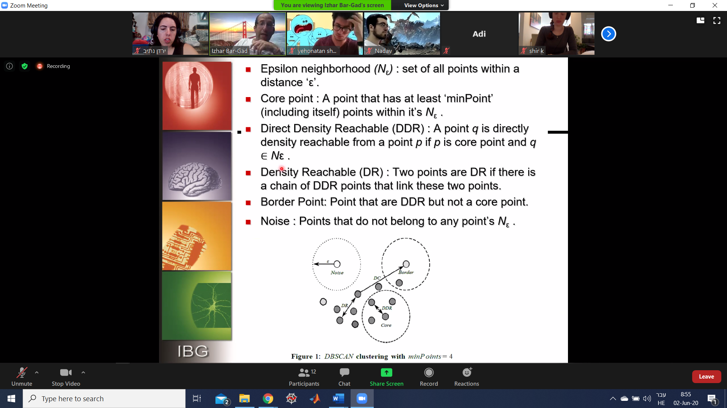
האלגוריתם פועל כך שהוא בוחר נקודות באופן שרירותי שעד כה לא סומנו. אם היא עומדת ב-minPoints בסביבה $N_{ϵ}$, ואנחנו מקשרים את כל הנקודות שהן DDR לאותו מקבץ. כך ממשיכים ועושים את החישוב והחלוקה לסוגי נקודות שונות עבור נקודות שהן שכנות אחת של השנייה.
שתי דוגמאות:
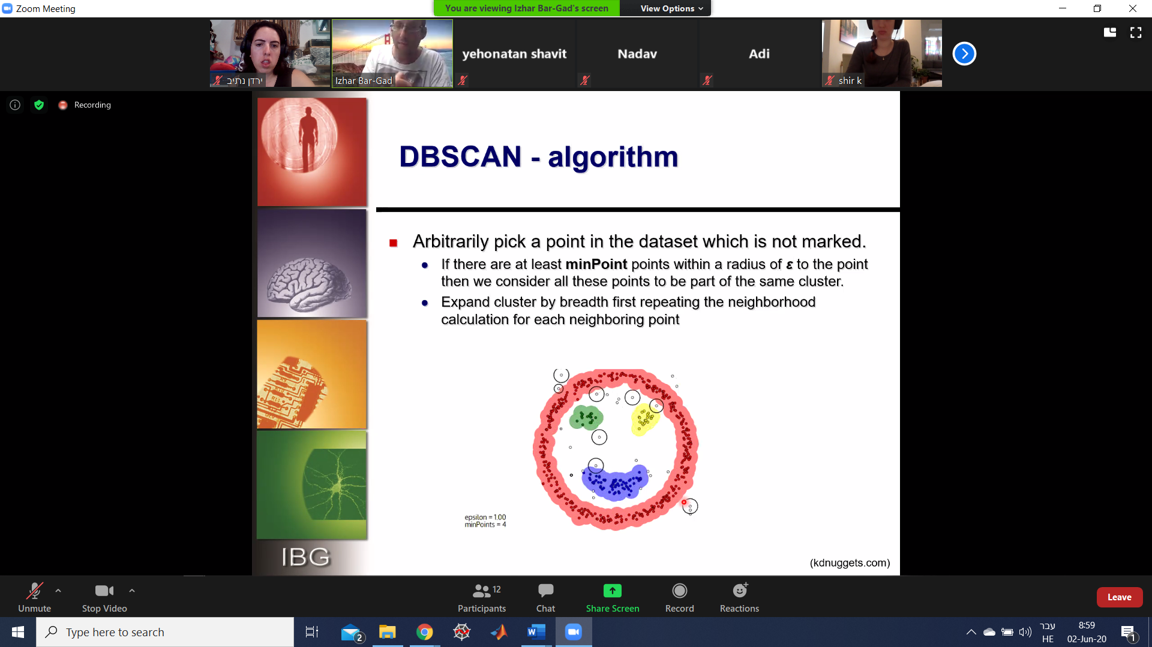
העיגולים השחורים יוגדרו כנקודות רעש. בדוגמא הבאה אפשר לראות הגדרות שונות ב-DBSCAN עבור מקבצים וכיצד הן משפיעות.
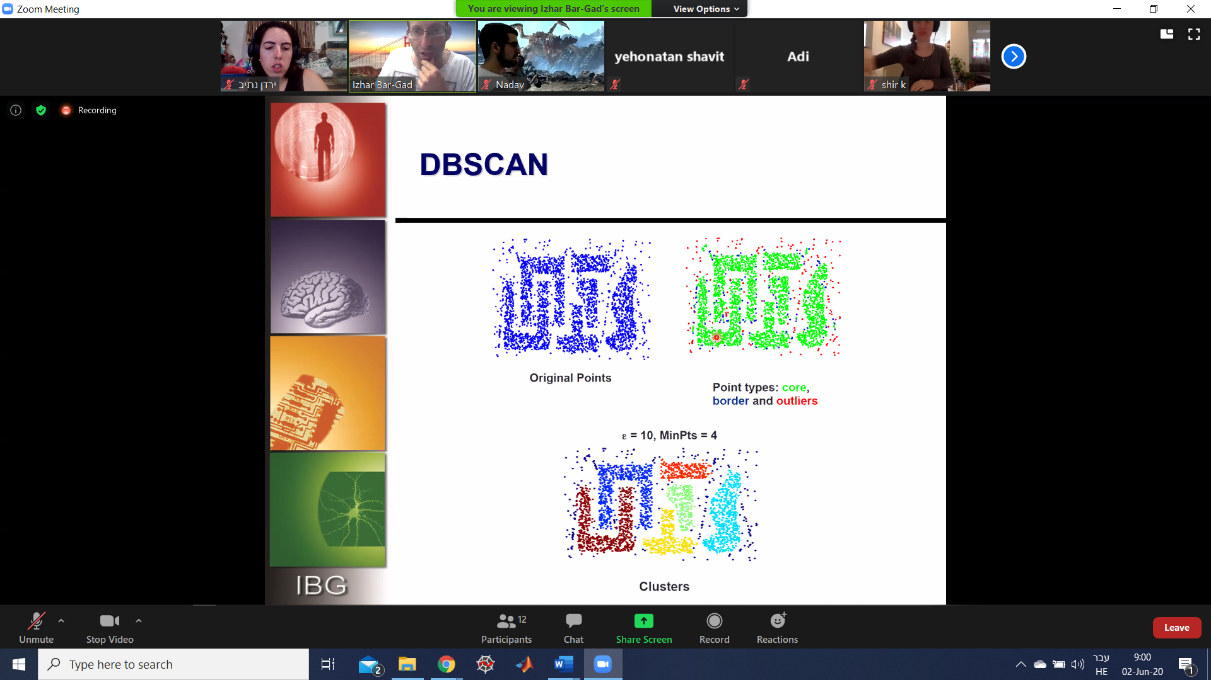
בהשוואה בין DBSCAN ל-MOG, אפשר לראות שהיתרונות של DBSCAN על פני MOG זה היכולת שלו להתמודד עם התפלגויות שרירותיות (צורות לא נורמליות) ועם רעש ונקודות קצה, אך החיסרון הוא שאם יש מקבצים שהם יש שינויים בפרמטרים של הצפיפות ה-DBSCAN פחות מצליח. ה-DBSCAN גם נוטה ליפול במהלך האלגוריתם למינימות מקומיות, וזה עלול לגרום לו לעצור. יש הרחבות שמטפלות בבעיה הזו. להלן השוואה בין שתי השיטות בסוגי מקבצים שונים, אפשר לראות כיצד היתרונות והחסרונות באים לידי ביטוי. MOG מימין ו-DBSCAN משמאל:
